Публичное представление педагогического опыта
учителя начальных классов МОУ «Лицей №43» г. о. Саранск
Дубовой Марины Вениаминовны

Введение
Тема научно-методической работы
Проектная деятельность младших школьников

Сведения об авторе
Дубова Марина Вениаминовна
Учитель начальных классов
Образование – высшее
Общий стаж работы – 37 лет
Педагогический стаж – 22 года
Ученая степень: кандидат педагогических наук
Аттестация: высшая квалификационная категория

Актуальность темы
Вопросы организации проектной деятельности в начальной школе стали наиболее актуальными в связи с переходом начального образования на стандарт второго поколения (ФГОС НОО). Особенностью нового стандарта является акцентирование внимания на организации внеурочной деятельности, одной из существенных составляющих которой является проектная деятельность учащихся.

Основная идея
Проектная деятельность в последнее время становится все более популярной в современной образовательной практике. Получив первоначально широкое распространение в среднем и старшем звене общего образования, метод проектов стал также довольно активно использоваться в обучении младших школьников, как в рамках урока, так и во внеурочной деятельности. Проектная деятельность позволяет интегрировать знания учащихся из различных предметных областей для решения одной проблемы, дает возможность применить полученные предметные знания для решения задач, которые ставит сама жизнь.

Теоретическая база
В настоящее время практическим опытом многих педагогов, психолого-педагогическими исследованиями И. И. Джужука, Н. В. Ивановой, И. А. Колесниковой, Н. В. Матяш и В. Д. Симоненко, И. М. Павловой, Н. Ю. Пахомовой убедительно доказана возможность применения проектного метода в работе с младшими школьниками, его универсальность и совместимость с различными моделями образовательных программ начального обучения. В работах Е. Н. Землянской, Т. В. Кузнецовой, М. Б. Романовской, О. В. Федоскиной, Н. Г. Шаповаловой отражен богатый развивающий потенциал проектной деятельности, ее позитивное влияние на мотивационную, интеллектуальную, коммуникативную и эмоциональную сферы младшего школьника.

Новизна
Новую актуальность метода проектов связывают с обновлением содержания образования, основанном на идеях компетентностного подхода. Смысл этой новой концепции заключается в том, что содержание образования формируется «от результата», на основе выделения компетентностей, которые признаются значимыми за пределами системы образования. В связи с этим образовательный цикл разворачивается вокруг учебных ситуаций, которые являются подлинно проблемными для учащегося. Решая эти ситуации, ученик использует приобретенные ранее знания и умения, получает из разных источников новые знания, осваивает необходимые способы деятельности, получает неоценимый личностный практический опыт, то есть овладевает некоторым уровнем компетентности в «разрешении проблемы», приближенной к жизненной. Умения, полученные школьниками в процессе работы над проектом, «в отличие от ″накопительно-знаниевого″ обучения формируют осмысленное исполнение жизненно важных умственных и практических действий» (М.Б. Романовская).

Технология опыта
Как показывает педагогическая практика, полноценная работа над проектом наиболее эффективна в рамках внеурочной деятельности.
Опишем технологические аспекты организации проектной деятельности с детьми младшего школьного возраста.
Время педагогического проекта составляет от полугодия до целого учебного года. Такой достаточно длительный временной отрезок связан с выявлением оригинальных тем ученических проектов и основательной работой над ними.
В начале года или полугодия учитель объявляет о планирующейся работе, особо не вдаваясь в раскрытие содержания понятия «проект» и процессуальных сторон предстоящей деятельности. Акценты в речи учителя расставляются на таких моментах как «увлекательная работа», в которой дети смогут проявить свои способности, «праздничное мероприятие», «интересный конкурс», но при этом, «непростое дело», требующее времени и усердия. После такого объявления сразу же появляется большое количество желающих, из которых реальными участниками станут те дети, которые предложат интересные идеи для исследования и смогут целенаправленно над ними работать. Таким образом, время работы ученика над проектом начинает свой отсчет от момента зарождения замысла, и поэтому у разных детей оно будет различно. При этом самый минимальный срок работы над проектом, как показывает практика, не должен быть меньше месяца. Наскоро сделанный проект прежде всего нацелен на презентационный результат, и не соответствует целевой установке ученического проектирования.
Наша практическая работа выявила ряд продуктивных положений, обозначенные как требования, которые мы учитывали при подготовке устной презентации ребенка:
1. Текст презентации должен быть органичен для ребенка данной возрастной группы. Очевидно, что у младшего школьника недостаточно знаний, умений и навыков для правильного оформления главного продукта своей деятельности – текста презентации. У детей этого возраста плохо хорошо развиты навыки письменной речи. Они не умеют грамотно составлять тексты (тем более научного характера), допускают орфографические и стилистические ошибки. Вполне естественно, что помощь в составлении текста оказывают взрослые в плане соблюдения логики повествования, регламента объема и учета орфографии и грамматики, но основные фрагменты составляются, буквально пишутся под диктовку со слов ребенка о проделанной работе. Элементы реферативности в тексте ребенка должны быть минимизированы. В целом это рассказ о том, как появилась идея проекта и как она осуществлялась со всеми возникающими трудностями и бытовыми подробностями.
2. В ходе презентации должен быть осуществлен действенный показ продукта деятельности, которым может быть:
1) Изделие: макет, модель, реальное изделие для практического использования, т.е. то, что имеет материальное воплощение (например, кормушка для птиц, изготовленная из бросового материала; рисунки снежинок по представлению и после практического наблюдения; изготовленная детьми, «Красная книга» некоторых редких или исчезающих видов растений или животных региона; модель инопланетянина и т.д.) (Фото 1);
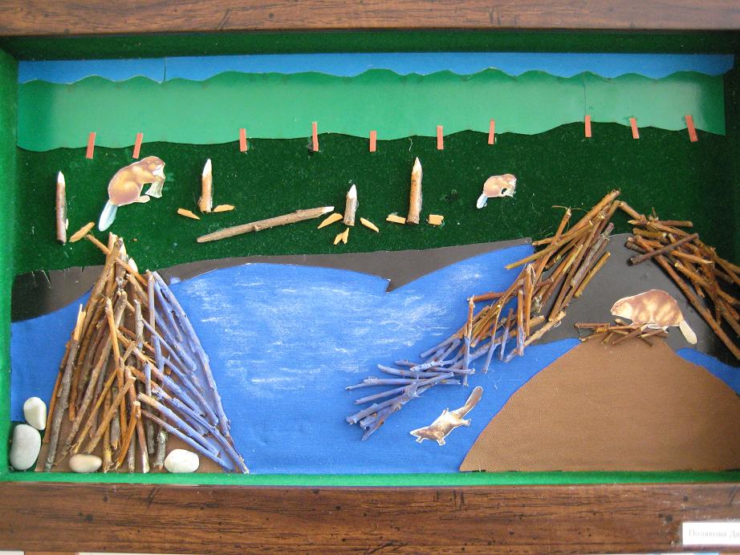
Фото 1. Изделие «Макет хатки бобра»
2) Лабораторный опыт, который входил в экспериментальную часть проекта (например, моделирование процесса солнечного затмения; практическое моделирование процесса подъема рабочими каменных блоков во время построения пирамид в Египте и т.д.);
3) Практическое умение (например, построение правильного шестиугольника; построение эллипса – орбиты планет; определение длины своего шага; вычисление на русских счетах и т.д.).
Говоря о демонстрации продукта, мы подчеркиваем действенную сторону этого процесса, т.е. показ должен быть осуществлен на глазах у публики. Например, ребенок не только рассказывает, что получится, если разрезать лист Мёбиуса по линии, проведенной вдоль листа, но сам разрезает его и показывает, что получилось в результате (Фото 2).
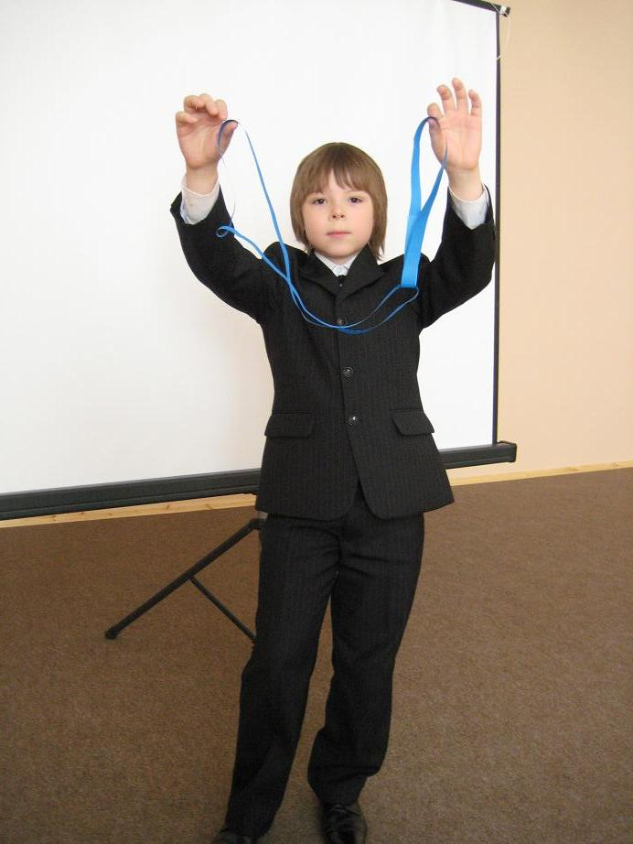
Фото 2. Проект «Лист Мёбиуса»

Включение действенного показа в презентацию школьника исключает формальный подход к выполнению проекта, сокращает вербальную часть выступления, делает интересным и зрелищным для больших и маленьких зрителей процесс презентации. В том случае, если действенный показ трудно осуществить, можно продемонстрировать с помощью слайд-шоу последовательность процесса работы над проектом, заблаговременно фотографируя этапы (Фото 3).
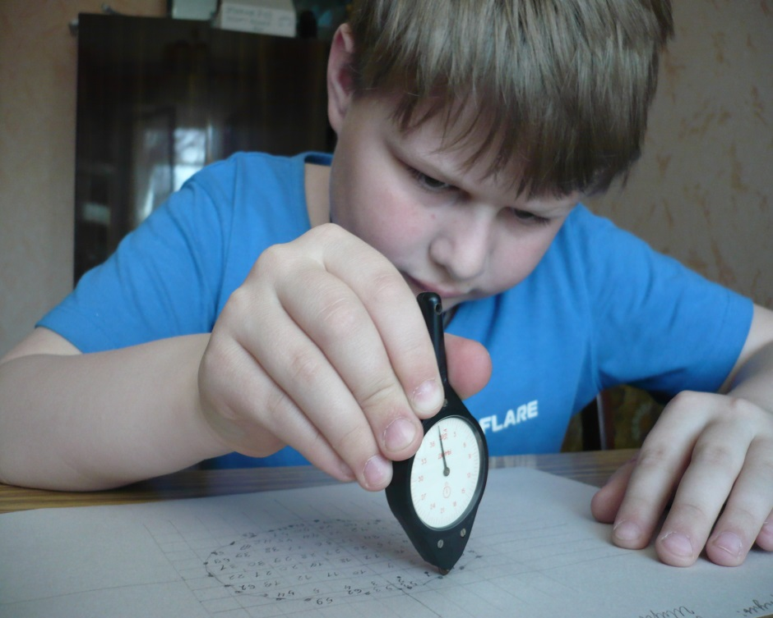
Фото 3. Измерение кривой линии с помощью курвиметра в проекте
«Определение размеров предметов неправильной формы».

3. Использование мультимедийных средств в ходе презентации допустимо в случае специфичности темы, предполагающей наглядность, но не является обязательным атрибутом устной презентации школьника. При этом, слайд-шоу не должно быть мелькающим фоном за спиной ребенка, а выполнять функцию иллюстрации, подтверждающей слова выступающего. Желательно обращение (жестикуляцией, с помощью указки) ребенка к наглядному материалу, представленному в слайд-шоу (Фото 4).
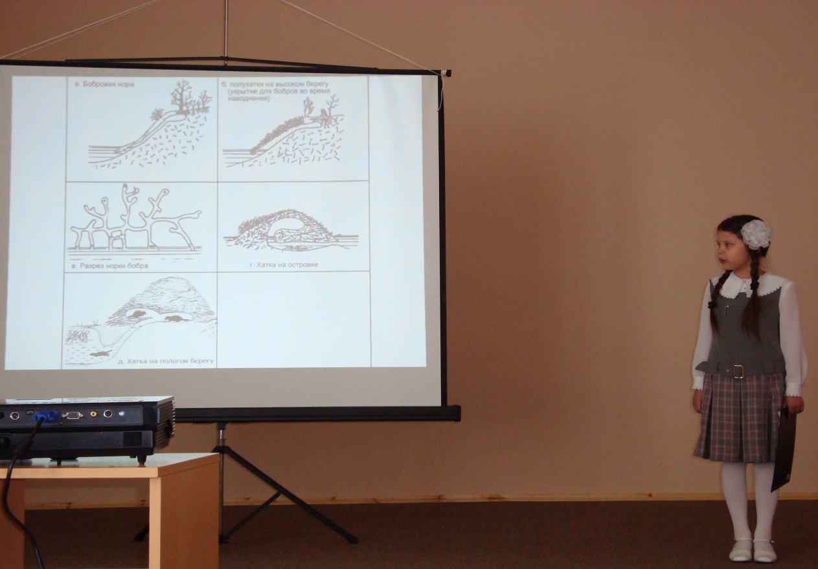
Фото 4. Проект «Бобровая хатка».
Итоги работы над проектом будут представлены на заключительном мероприятии (конкурс детских проектов, детская конференция) в конце года, на котором будет присутствовать разнородная публика: одноклассники, родители, педагоги, жюри. При этом самые главные зрители – это дети, от особенностей устойчивости внимания и восприятия которых мы также должны исходить. В связи с этим строго регламентируется время выступления участников – не более пяти минут само выступление плюс ответы на вопросы – две минуты. Таким образом, время проведения мероприятия от начала до конца не должно превышать полутора часов (по необходимости можно сделать небольшой перерыв). При другом временном раскладе, превышающем эти нормы, все действо становится затянутым, утомительным не только для детей, но и для взрослых. Желательно проведению такого мероприятия посвятить свободный от уроков день, например, субботу. Временная регламентация позволяет включить в конкурс не более десяти участников, о чем должен помнить учитель, планируя количество проектов.

Результативность опыта
Показателем результативности использования технологии проектной деятельности является прежде всего количество побед и призерств обучающихся моего класса в разного рода конкурсах и конференциях по защите проектов.
За отчетный период учащиеся моего класса приняли участие и завоевали дипломы в следующих конференциях и конкурсах.
Муниципальный уровень
1. Конкурс проектов и учебно-исследовательских работ учащихся «Ярмарка идей» (октябрь, 2019 г.)
Победитель: Борисова Ю.
Призеры: Горячев К., Романов М.
2. XIV Бахтинская открытая гимназическая научно-практическая конференция «Диалоги в пространстве культуры» (2 апреля, 2019 г.)
Победители: Горячев К., Жалнин Т., Романов М.
Призеры: Борисов А., Борисова Ю., Курмакаева Е., Нищев И.
3. XV Бахтинская открытая гимназическая научно-практическая конференция «Диалоги в пространстве культуры» (14 марта, 2020 г.)
Победители: Бурканов Е., Курмакаева Е.
Призеры: Алямкин Е., Давыдов М., Романов М.
Межрегиональный уровень
Межрегиональный конкурс исследовательских работ среди учащихся общего и дополнительного образования детей по эколого-этнографическому проекту «Дерево Земли, на которой я живу»
Призеры: Алямкин Е. (диплом 3 степени), Борисова Ю. (диплом 2 степени), Курмакаева Е. (диплом 3 степени)
Российский уровень
1. Всероссийский с международным участием конкурс проектно-исследовательских работ дошкольников, учащихся начальных классов и студентов «Юный исследователь» (апрель, 2018 г.)
Победители: Бурканов Е., Давыдов М., Жалнин Т., Желтов М., Корочкина П., Кулакова К., Курмакаева Е.
Призеры: Исайкин Д., Каштанов К.,
2. Всероссийский с международным участием конкурс проектно-исследовательских работ дошкольников, учащихся начальных классов и студентов «Юный исследователь» (апрель, 2019 г.)
Победители: Астайкин Е., Алямкин Е., Борисов А., Борисова Ю., Давыдов М., Исайкин Д., Каштанов К., Кондрашина Д., Нищев И., Романов М.
Призеры: Бурканов Е., Корочкина П., Кулакова К.
3. Всероссийский конкурс проектно-исследовательских работ школьников и студентов «Юный исследователь», посвященный 75-летию Великой Победы (апрель 2020 г.)
Победители: Бурканов Е., Миронов Д.

Возможность тиражирования опыта
Республиканский уровень
В 2020 году ЦНППМ «Педагог 13.ру» опубликовал методические рекомендации по использования метода проектов в обучении младших школьников.
1. Дубова, М.В. Проектная деятельность в начальной школе: методические рекомендации / М. В. Дубова. – Саранск : ЦНППМ «Педагог 13.ру», 2020. – 88 с.
Российский уровень
В 2019 г. издательство РОСТкнига (г. Москва) завершило начатый в 2017 году выпуск УМК для начальной школы по проектной деятельности (в соавторстве с С. В. Масловой):
- Дубова, М. В. Планета проектов. Факультативный курс для 4 классов / М. В. Дубова, С. В. Маслова. : М. : Издательство РОСТ, 2019.
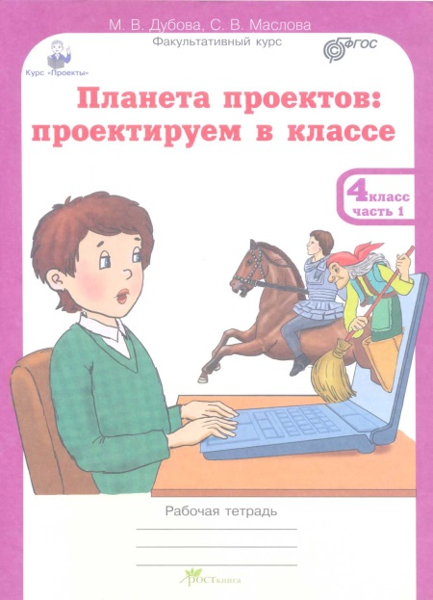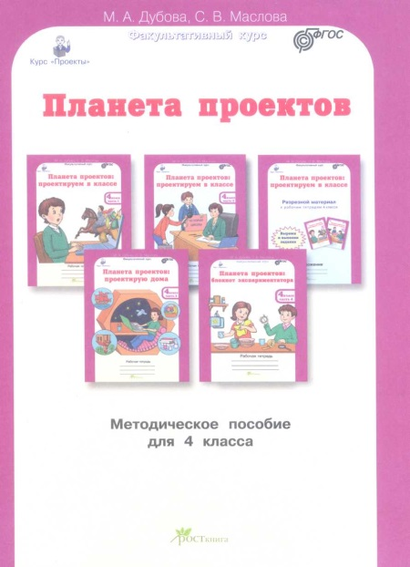
Указанные издания имеют широкое применение в практике обучения младших школьников на уровне города, республики, страны.

Список литературы
- Дубова, М. В. Организация проектной деятельности младших школьников : практическое пособие для учителей начальных классов / М. В. Дубова. – М. : Баласс, 2011. – 80 с.
- Дубова, М. В. Специфика речевого оформления результатов проектной деятельности младших школьников / М. В. Дубова, Е. А. Кашкарева // Начальная школа : ежемесячный научно-методический журнал. – 2011. – № 4. – С. 110–114.
- Дубова, М. В. Как рождается проект / М. В. Дубова, Н. В. Кузнецова // Начальная школа : ежемесячный научно-методический журнал. – 2012. – № 11. – С. 63–68.
- Dubova, M. V. Problems of primary education today / M. V. Dubova // Russian Education and Society. − 2014. − Т. 56. − № 5. − С. 3−14.
- Дубова, М. В. Планета проектов : проектируем в классе : Рабочая тетрадь для 1 класса в 2-х частях. Ч. 1, 2 / М. В. Дубова, С. В. Маслова. : М. : Издательство РОСТ, 2017. – 100 с.
- Дубова, М. В. Планета проектов : проектируем дома : Рабочая тетрадь для 1 класса / М. В. Дубова, С. В. Маслова. : М. : Издательство РОСТ, 2018. – 56 с.
- Дубова, М. В. Планета проектов. 1 класс : разрезной материал/ М. В. Дубова, С. В. Маслова. : М. : Издательство РОСТ, 2017. – 36 с.
- Дубова, М. В. Планета проектов: Факультативный курс. 1 класс : методическое пособие для учителя / М. В. Дубова, С. В. Маслова. : М. : Издательство РОСТ, 2017. – 72 с.
- Дубова, М. В. Планета проектов : проектируем в классе : Рабочая тетрадь для 2 класса в 2-х частях. Ч. 1, 2 / М. В. Дубова, С. В. Маслова. : М. : Издательство РОСТ, 2018. – 100 с.
- Дубова, М. В. Планета проектов : проектируем дома : Рабочая тетрадь для 2 класса / М. В. Дубова, С. В. Маслова. : М. : Издательство РОСТ, 2018. – 56 с.
- Дубова, М. В. Планета проектов. 2 класс : разрезной материал/ М. В. Дубова, С. В. Маслова. : М. : Издательство РОСТ, 2018. – 36 с.
- Дубова, М. В. Планета проектов: Факультативный курс. 2 класс : методическое пособие для учителя / М. В. Дубова, С. В. Маслова. : М. : Издательство РОСТ, 2018. – 72 с.
- Дубова, М. В. Планета проектов : проектируем в классе : Рабочая тетрадь для 3 класса в 2-х частях. Ч. 1, 2 / М. В. Дубова, С. В. Маслова. : М. : Издательство РОСТ, 2018. – 100 с.
- Дубова, М. В. Планета проектов : проектируем дома : Рабочая тетрадь для 3 класса / М. В. Дубова, С. В. Маслова. : М. : Издательство РОСТ, 2018. – 56 с.
- Дубова, М. В. Планета проектов. 3 класс : разрезной материал/ М. В. Дубова, С. В. Маслова. : М. : Издательство РОСТ, 2018. – 36 с.
- Дубова, М. В. Планета проектов: Факультативный курс. 3 класс : методическое пособие для учителя / М. В. Дубова, С. В. Маслова. : М. : Издательство РОСТ, 2018. – 72 с.
- Дубова, М. В. Планета проектов : проектируем в классе : Рабочая тетрадь для 4 класса в 2-х частях. Ч. 1, 2 / М. В. Дубова, С. В. Маслова. : М. : Издательство РОСТ, 2019. – 100 с.
- Дубова, М. В. Планета проектов : проектируем дома : Рабочая тетрадь для 4 класса / М. В. Дубова, С. В. Маслова. : М. : Издательство РОСТ, 2019. – 56 с.
- Дубова, М. В. Планета проектов : разрезной материал для 4 класса / М. В. Дубова, С. В. Маслова. : М. : Издательство РОСТ, 2019. – 36 с.
- Дубова, М. В. Планета проектов: Факультативный курс. 4 класс : методическое пособие для учителя / М. В. Дубова, С. В. Маслова. : М. : Издательство РОСТ, 2019. – 72 с.
- Проектная деятельность в начальной школе: методические рекомендации / М. В. Дубова. – Саранск : ЦНППМ «Педагог 13.ру», 2020. – 88 с.

